שיעור ראשון

המעגל שנבנה:

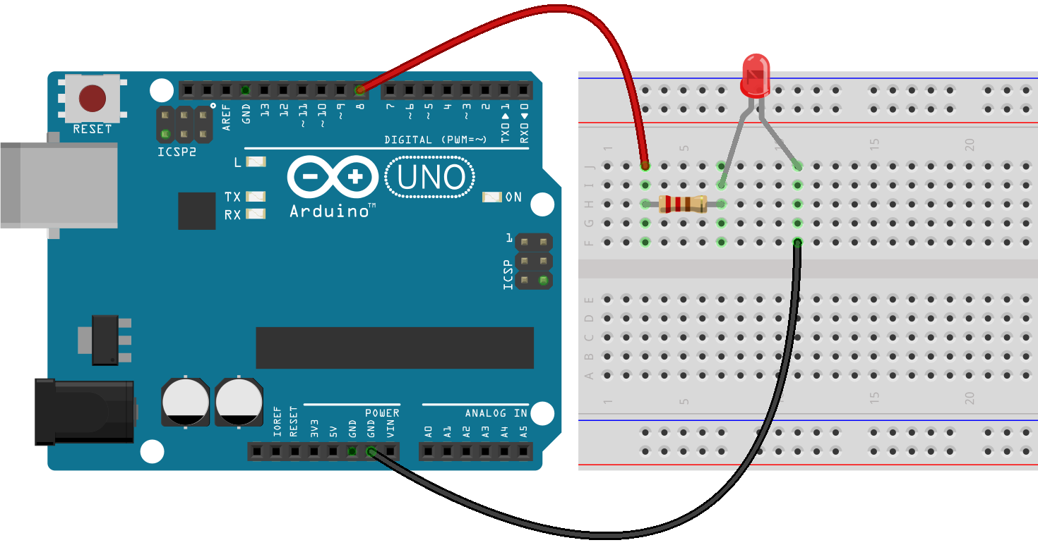

[קישור לקוד](Code_Lesson_01.htm)

